Temat: Praca prądu elektrycznego (1h)
Wykład
https://www.youtube.com/watch?v=7TZ-iZfgtnY

Notatka
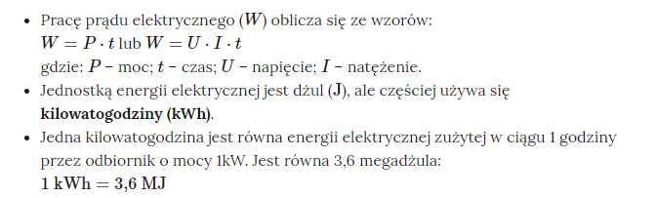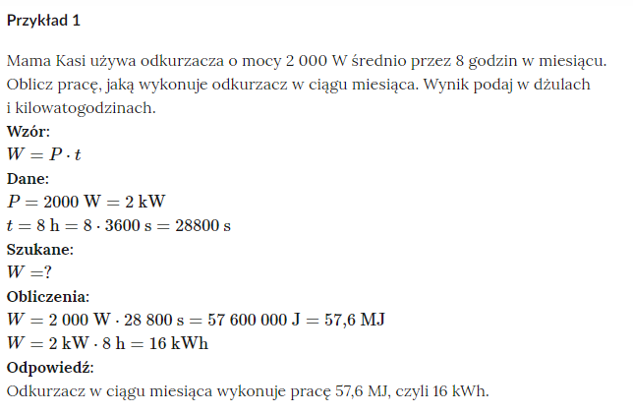

Temat: Moc prądu elektrycznego (1h)
Wykład
https://www.youtube.com/watch?v=cn1r_4kvJv8

Notatka

